Муниципальное бюджетное дошкольное образовательное учреждение
детский сад № 7 «Радуга» Кулундинского района Алтайского края

Конспект экскурсии на стадион «Локомотив»
( для старшей группы)

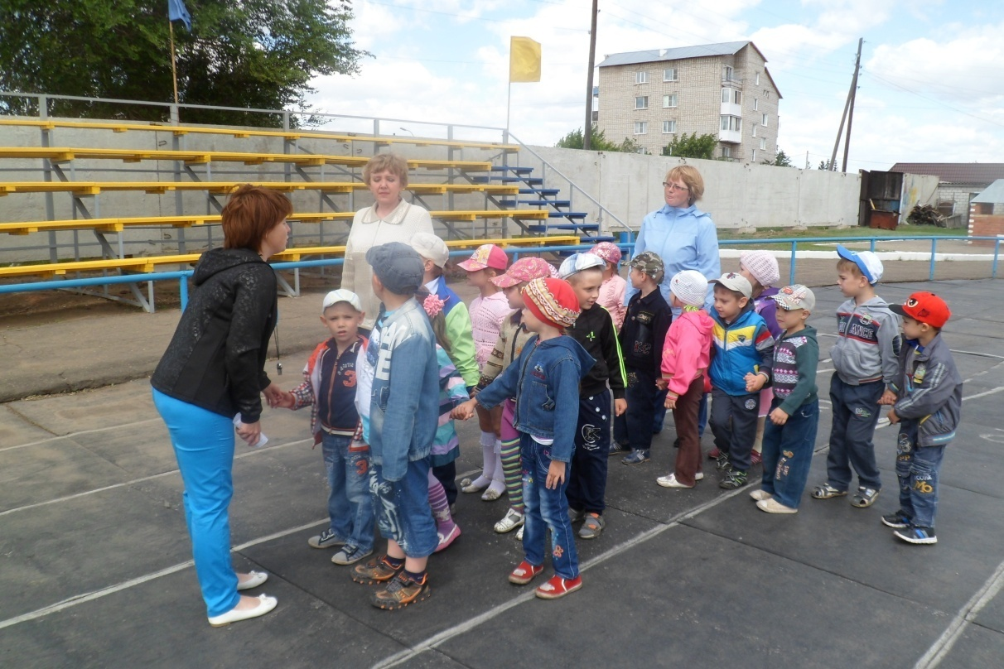

Подготовила: руководитель физического
воспитания Ивашина (Горлова) О.В.

с. Кулунда
2015г.
Задачи:
Образовательные:
1. Расширять представления детей о спортивной жизни села: спортивных сооружениях, различных видах спорта; о профессиях, связанных с физическим воспитанием.
2. Совершенствовать умения ориентироваться в окружающем пространстве.
3. Продолжать работу по освоению детьми более сложных форм двигательной активности (игры с элементами спорта).
Воспитательные:
1. Побуждать детей к соблюдению правил поведения в
общественных местах.
2. Воспитывать чувство патриотизма и гордости за спортсменов села.
3. Мотивировать стремление заниматься спортом.
4. Формировать навыки сотрудничества.
Оборудование: мячи, обручи, ориентиры, скакалки.
Ход экскурсии:
1 часть (беседа, рассказ)
Руководитель физического воспитания (РФВ):
Ребята, сейчас мы отправимся на экскурсию на спортивную площадку нашего села – стадион «Локомотив».
РФВ: Дети, куда мы пришли?
Дети: На стадион.
РФВ: Что такое стадион?
Стадио́н - сооружение для спортивных целей. Обычно включает большое поле с беговыми дорожками вокруг и места для зрителей, расположенные ступенчато вокруг поля. Также часто содержит дополнительные площадки и вспомогательные помещения для тренировки и переодевания команд.
РФВ: Дети, а вы знаете, как называется он? Правильно, «Локомотив» .
А какие виды спорта вы знаете?
Дети: Футбол, хоккей, волейбол, баскетбол, теннис, художественная гимнастика, фигурное катание, легкая атлетика, лыжный спорт и т.д
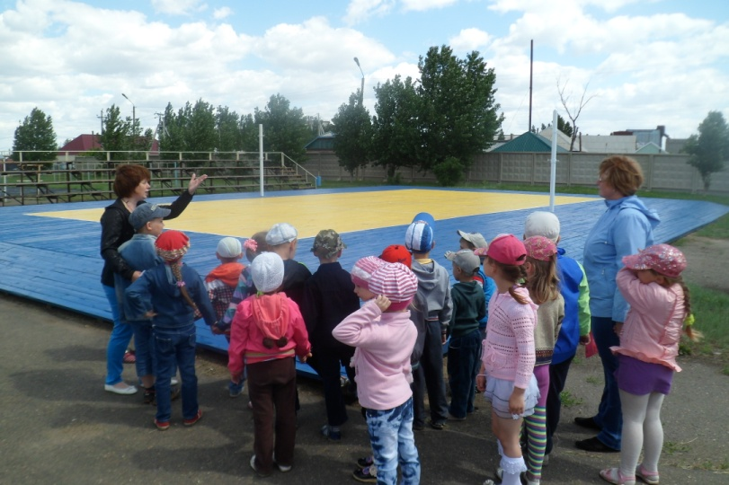
РФВ: А сейчас, ребята, мы обойдем весь стадион, посмотрим, что здесь находится. Перед нами футбольное поле. По краям расположены беговые дорожки. На них тренируются легкоатлеты. Есть волейбольная, баскетбольная площадки, площадка для игры в « Городки». Есть скамейки, на которых можно посидеть и отдохнуть.
РФВ: Как называются места для зрителей?
Дети: Трибуны.
РФВ: А какими качествами должны обладать спортсмены?
Дети: Силой, смелостью, быстротой, ловкостью, меткостью.
РФВ: Предлагаю соревнования, эстафеты.
2 часть. Игры и игровые упражнения, эстафеты.
(Дети делятся на две команды)
РФВ: Команды, равняйсь, смирно!
Дружно солнцу улыбнитесь,
на разминку становитесь.

Начинаем мы разминку,
Ровно держим нашу спинку.
А теперь потопаем,
И ещё похлопаем.
Влево, вправо наклонились,
И тихонько опустились.
А теперь попрыгаем,
Ножками подвигаем.
Всё, дышите, не дышите,
Всё в порядке – отдохните!

Ребята, отгадайте загадку:
Его бьют, а он не плачет,
Веселее только скачет. (Мяч)

Эстафета 1. Бег с передачей мяча.
У первых игроков в руках мяч, по сигналу они бегут до ориентира, оббегают его, возвращаются к своей команде и передают мяч следующему игроку.

Эстафета 2. Прыжки с мячом.
Первые игроки зажимают мяч коленками и прыгают до ориентира, возвращаются бегом, держа мяч в раках.

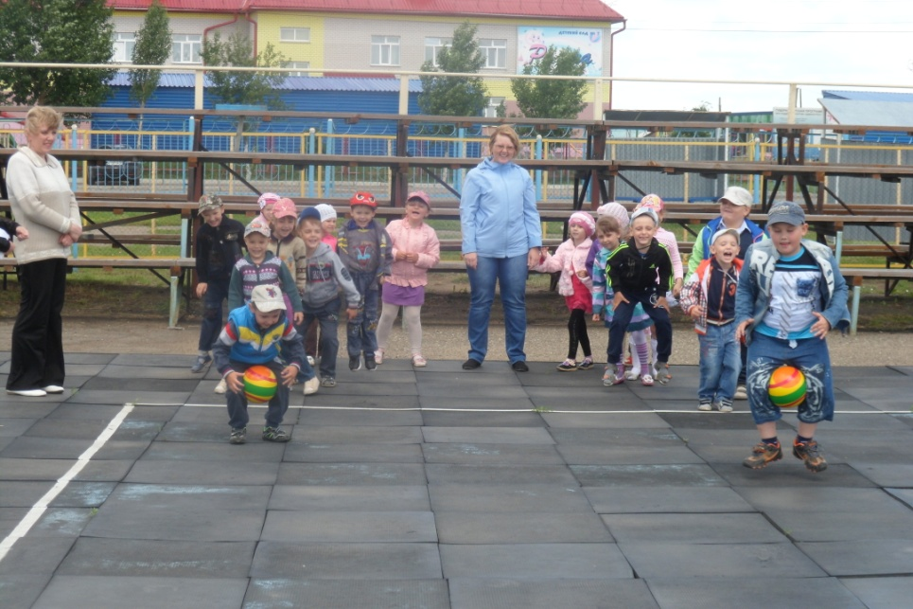
Загадка:
В руки ты меня возьми,
Прыгать поскорей начни.
Раз прыжок и два прыжок,
Угадай, кто я, дружок? (Скакалка)

Эстафета 3. «Со скакалкой я дружу».
Прыгаем на скакалке до ориентира, возвращаемся бегом, держа скакалку в руках.
РФВ: Сейчас обруч покатаем,
Он от нас, а мы за ним.
Покатаем, покатаем,
Ему падать не дадим.

Эстафета 3. «Ему падать не дадим»».
Обруч катим до ориентира, возвращаемся бегом, обруч держим в руках.

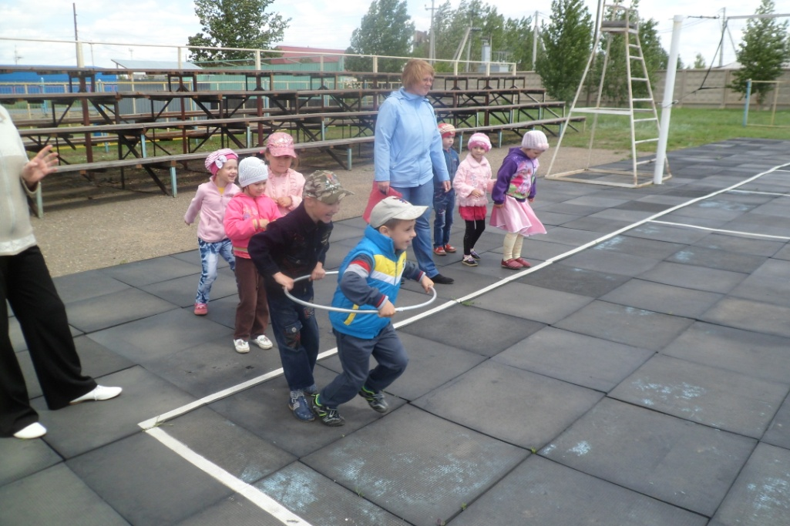

РФВ: Молодцы, ребята!
Если хочешь быть умелым,
Ловким, быстрым, сильным, смелым,
Научись любить скакалки,
Обручи, мячи и палки.
Будешь ты тогда здоров,
Обойдёшься без докторов!!
3 часть. Игра малой подвижности «Ровным кругом».
Подведение итогов и возвращение в детский сад.
Вопросы к детям: Дети, где мы с вами сегодня побывали? что вам понравилось, что особенно запомнилось? Что показалось трудным? Как хотели бы поиграть в следующий раз? Какими качествами вы бы хотели обладать? Почему? (ответы детей).
